МИНИСТЕРСТВО ОБРАЗОВАНИЯ СТАВРОПОЛЬСКОГО КРАЯ
Государственное бюджетное профессиональное образовательное учреждение
«Ставропольский строительный техникум»

Цикловая комиссия естественно-математических дисциплин

Н.В. КОРЯКИНА

МЕТОДИЧЕСКИЕ РЕКОМЕНДАЦИИ
ПО ВЫПОЛНЕНИЮ
ВНЕАУДИТОРНОЙ САМОСТОЯТЕЛЬНОЙ РАБОТЫ
по дисциплине «ТЕХНИЧЕСКАЯ МЕХАНИКА»
для студентов очной формы обучения
специальностей
08.02.01 Строительство и эксплуатация зданий и сооружений
07.02.01 Архитектура
08.02.08 Монтаж и эксплуатация оборудования и систем газоснабжения
08.02.07 Монтаж и эксплуатация внутренних сантехнических устройств, кондиционирования воздуха и вентиляции
08.02.05 Строительство и эксплуатация автомобильных дорог и аэродромов

Ставрополь, 2022

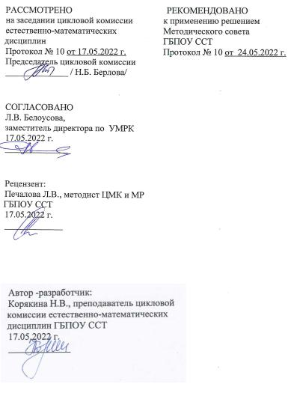

Содержание

- Цели и задачи самостоятельной работы обучающихся 4
- Введение 5
- Программа дисциплины 6
- Методические рекомендации к выполнению самостоятельной работы 22

Цели и задачи самостоятельной работы обучающихся

Самостоятельная работа обучающихся – планируемая учебная, учебно-исследовательская, а также научно-исследовательская деятельность, которая выполняется по заданию и при методическом руководстве преподавателя. Изучение технической механики способствует развитию у учащихся диалектико-материалистического мировоззрения. Знания и навыки, полученные при изучении этого предмета, являются основой для освоения смежных специальных дисциплин.
Важное значение имеет самостоятельная работа обучающихся, создающая условия для формирования готовности и умения использовать различные средства информации с целью усвоения и закрепления необходимых знаний.
Перед выполнением самостоятельной внеаудиторной работы обучающимися преподаватель проводит инструктаж (консультацию) с определением целей задания, его содержания, сроков выполнения, основных требований к результатам работы, критериев оценки, форм контроля и перечня литературы.
Основными видами самостоятельной внеаудиторной работы обучающихся являются:
1) самостоятельное изучение учебного материала,
2) самостоятельное выполнение заданий и упражнений.

Введение

Методические рекомендации по организации самостоятельной внеаудиторной работы обучающихся по дисциплине «Техническая механика» предназначены для обучающихся очной формы обучения профессиональных образовательных организаций, реализующих образовательную программу среднего (полного) общего образования в рамках подготовки квалифицированных рабочих и специалистов среднего звена.
Цель методических рекомендаций - оказание помощи обучающимся очной формы обучения в выполнении самостоятельной внеаудиторной работы по дисциплине «Техническая механика».
Методические рекомендации содержат указания, которые позволят обучающимся самостоятельно овладеть фундаментальными знаниями, умениями по предмету техническая механика, опытом творческой и исследовательской деятельности, и направлены на формирование следующих компетенций: выбор типовых методов и способов выполнения профессиональных задач, оценивать их эффективность и качество.
Программа учебной дисциплины «Техническая механика» включает содержание учебного материала, последовательность его изучения, виды самостоятельных работ, учитывая специфику программ подготовки квалифицированных рабочих, служащих и специалистов среднего звена, осваиваемой профессии или специальности.
Предмет «Техническая механика» состоит из двух разделов: «Теоретическая механика», «Сопротивление материалов». Цель изучения учебной дисциплины - овладение студентами следующих знаний и умений:
- Знать и уметь использовать аксиомы и теоремы статики для определения реакций опор и усилий в стержнях плоских ферм, определять параметры движения точки и твердого тела при различных способах его задания, знать и уметь использовать законы и общие теоремы динамики, строить эпюры сил и моментов, рассчитывать напряжения и деформации, характеристики круглых и прямоугольных сечений.
- Уметь рассчитывать силы, моменты, реакции опор и усилий в элементах плоских ферм; параметры движения точки и твердого тела; напряжений и деформаций в элементах конструкций при различных видах нагрузок.
- Иметь представление о колебательном движении материальной точки, явлении резонанса, количестве движения, импульсе силы, кинетическом моменте; расчете статически неопределенных систем; проверке прочности материала при сложном напряженном состоянии; устойчивости элементов конструкций.
Для проверки знаний студентов по окончании изучения дисциплины запланирован экзамен.
Пособие содержит программу предмета, перечень учебной литературы, задания для самостоятельных работ и методические указания по их выполнению.
Изучение учебного материала должно предшествовать выполнению практической работы. Сперва необходимо изучить материал каждой темы задания, т.е. разобраться с основными понятиями, определениями, законами, правилами. Далее закрепить усвоение материала путем разбора решенных задач, а также самостоятельным решением возможно большего числа задач.
Итоговый контроль по дисциплине в форме экзамена.

Программа учебной дисциплины, перечень учебной литературы, методические указания

Материал программы дисциплины «Техническая механика» разделен на две части: Статика, Основы сопротивления материалов.
Каждая тема прорабатывается в два этапа: изучение учебного материала и ответы на вопросы самоконтроля, выполнение практического задания.
Практические задания выполняются обучающимися самостоятельно на листах формата А4, чертежи делаются карандашом, с применением линейки и транспортира, все самостоятельные работы собираются в единую папку (скоросшиватель).

Программа дисциплины
Введение
Содержание технической механики. Роль и значение механики в технике. Материя и движение. Механическое движение. Равновесие. Теоретическая механика и ее разделы: статика, кинематика, динамика.
Раздел I. Теоретическая механика.
Статика
Тема 1.1. Основные понятия и аксиомы статики.
Должен знать: Материальная точка. Абсолютно твердое тело. Сила; сила как вектор, способы измерения силы и ее единицы; сила тяжести. Система сил. Эквивалентные системы сил. Равнодействующая сила. Силы внешние и внутренние. Основные задачи статики. Первая аксиома статики (закон инерции). Вторая аксиома (условия равновесия двух сил). Третья аксиома (принцип присоединения и исключения уравновешенных сил). Перенос силы вдоль линии ее действия (сила — скользящий вектор). Четвертая аксиома (правило параллелограмма). Пятая аксиома (закон равенства действия и противодействия). Свободное и несвободное тело. Связи. Реакции идеальных связей и определение их направлений.

Вопросы для самоконтроля:
- Дайте определение понятию «Сила».
- Какие системы сил называют эквивалентными?
- В чем сходство между равнодействующей и уравновешивающей силами и чем они отличаются друг от друга?
- Перечислите основные виды опор.
- Какие разновидности связей рассматриваются в статике?

Рекомендуемая литература:
ОЛ1: стр. 8-17, ОЛ2: стр. 9-21.

Тема 1.2. Плоская система сходящихся сил.
Должен знать: Система сходящихся сил. Определение модуля и направления равнодействующей двух сил, приложенных в одной точке. Разложение силы на две составляющие, приложенные в той же точке. Сложение плоской системы сходящихся сил. Силовой многоугольник. Проекция силы на ось; правило знаков. Проекции силы на две взаимно перпендикулярные оси. Аналитическое определение равнодействующей плоской системы сходящихся сил (метод проекций). Геометрическое условие равновесия плоской системы сходящихся сил. Аналитические условия равновесия плоской системы сходящихся сил (уравнения равновесия). Стержневые системы с идеальными шарнирами, нагруженные в шарнирах.
Должен уметь: Составлять уравнения равновесия, определять реакции опор в плоской системе сходящихся сил.

Вопросы для самоконтроля:
- Что является проекцией силы на ось?
- Сколько уравнений равновесия можно составить для уравновешенной системы сходящихся сил и какие?
- Сформулируйте теорему о равновесии трех непараллельных сил, действующих на тело в одной плоскости.
- Рациональная система координат это...
- Система сходящихся сил уравновешена, когда силовой многоугольник...

Рекомендуемая литература:
ОЛ2, с.30-47; ДЛ1, с.42-62; ДЛ2, с.28-30.

Тема 1.3. Пара сил.
Должен знать: Пара сил. Вращающее действие пары сил на тело. Плечо пары, момент пары, знак момента. Момент как вектор. Эквивалентность пар. Возможность переноса пары в плоскости ее действия (момент пары - свободный вектор). Сложение пар. Условие равновесия пар.
Должен уметь: Находить момент пары сил.

Вопросы для самоконтроля:
- Парой сил называется…
- Момент пары сил численно равен...
- Как определяется знак момента сил и пары сил?
- Дать определение понятию «плечо» силы.
- В каких случаях момент силы равен нулю?
- Можно ли заменить действие пары сил на тело действием одной силы?
- Запишите формулу определения момента силы относительно точки.

Рекомендуемая литература:
ОЛ1, с.26-33, ОЛ 2, с.48-58.

Тема 1.4. Плоская система произвольно расположенных сил.
Должен знать: Вращающее действие силы на тело. Момент сил относительно точки. Приведение силы к данному центру. Приведение плоской системы сил к данной точке, главный вектор и главный момент плоской системы сил. Равнодействующая плоской системы сил. Теорема Вариньона. Частные случаи приведения плоской системы сил. Равновесие плоской системы сил. Условия равновесия. Уравнения равновесия произвольной плоской системы сил (три вида). Уравнения равновесия плоской параллельных сил (два вида). Рациональный выбор направления координатных осей и центра моментов при решении задач. Балочные системы. Классификация нагрузок: сосредоточенные силы, сосредоточенные пары сил, распределенные нагрузки. Виды опор балочных систем (свободное опирание, шарнирно - подвижная, шарнирно-неподвижная, жесткое защемление), опорные реакции, момент защемления. Связи с трением. Отклонение направления реакции связи от нормали к поверхности; сила трения, коэффициент трения. Контур трения. Условия самоторможения.
Должен уметь: Составлять расчетные схемы для балочных систем, составлять уравнения равновесия, определять реакции опор балочной системы.

Вопросы для самоконтроля:
- Чему равен главный вектор системы сил?
- Чему равен главный момент системы сил при приведении ее к точке?
- Запишите значения главного вектора и главного момента, если тело находится в равновесии.
- Запишите основную форму уравнения равновесия.
- По способу приложения нагрузки делятся на...
- Для равновесия произвольной плоской системы сил необходимо и достаточно, чтобы...
- Перечислите виды опор балочных систем.

Рекомендуемая литература:
ОЛ3, с.28-35; ДЛ 1, с.78-80; ДЛ 2, с.37-53.

Тема 1.5. Пространственная система сил.
Должен знать: Параллелепипед сил. Проекции силы на взаимно перпендикулярные координатные оси. Равнодействующая пространственной системы сходящихся сил. Равновесие пространственной системы сходящихся сил. Момент силы относительно оси. Общий случай действия пространственной системы. Понятие о главном векторе и главном моменте пространственной системы. Шесть уравнений равновесия пространственной системы параллельных сил (без выводов). Три уравнения равновесия пространственной системы параллельных сил. Применение уравнений равновесия для различных случаев пространственно нагруженных валов (в частности, редукторных).
Должен уметь: Составлять расчетные схемы для пространственной системы сил. Составлять уравнения равновесия для различных случаев пространственно нагруженных валов, определять реакции опор валов.

Вопросы для самоконтроля:
- Какие уравнения и сколько можно составить для уравновешенной пространственной системы сходящихся сил?
- Почему при определении момента силы относительно оси нужно обязательно проецировать силу на плоскость, перпендикулярную оси?
- Как нужно расположить ось, чтобы момент данной силы относительно этой оси равнялся нулю?
- Какие уравнения и сколько можно составить для уравновешенной системы параллельных сил, расположенных в пространстве?
- Какие уравнения и сколько можно составить для уравновешенной системы сил, расположенной в пространстве как угодно?

Рекомендуемая литература:
ОЛ3, с.40-41.

Тема 1.6. Центр тяжести.
Должен знать: Центр параллельных сил и его свойство. Формулы для определения положения центра параллельных сил. Центр тяжести тела. Формула для определения положения центра тяжести тела, составленного из тонких однородных пластинок (площадей) и из тонких стержней (линий). Положение центра тяжести тела, имеющего плоскость или ось симметрии. Положение центров тяжести простых геометрических фигур и линий; прямоугольника, треугольника, дуги, окружности (без вывода), кругового сектора. Определение положения центров тяжести тонких пластинок и сечений, составленных из простых геометрических фигур и из стандартных профилей проката. Статический момент сечения. Условие равновесия твердого тела, имеющего неподвижную точку или ось вращения. Устойчивое, неустойчивое, безразличное равновесие. Условие равновесия тела, имеющего опорную плоскость. Момент опрокидывания и момент устойчивости. Коэффициент устойчивости.
Должен уметь: Находить положение центра тяжести пластинок и сечений, составленных из простых геометрических фигур и из стандартных профилей проката. Определять момент опрокидывания и момент устойчивости.

Вопросы для самоконтроля:
- Сила тяжести - это...
- Центр тяжести фигуры, имеющей ось симметрии, находится...
- Для определения центра тяжести сложных фигур необходимо...
- Как в решении задач на определение центра тяжести рассматриваются полости, отверстия?
- Запишите формулы для определения координат центра тяжести.

Рекомендуемая литература:
ОЛ2, с.82-91; ОЛ3, с.42-45, ДЛ2, с.73-78.

Раздел 2. Сопротивление материалов
Тема 2.1. Основные положения.
Должен знать: Деформируемое тело. Основные задачи сопротивления материалов; предварительные понятия о расчетах на прочность, жесткость и устойчивость. Классификация нагрузок: поверхностные и объемные, статические, динамические и переменные. Основные гипотезы и допущения, применяемые в сопротивлении материалов, о свойствах деформируемого тела (однородность, изотропность, непрерывность строения) и характере деформации (принцип начальных размеров, линейная зависимость между нагрузками и вызываемыми ими перемещениями). Принцип независимости действия сил. Геометрические схемы элементов конструкций: брус, оболочка, пластина, массивное тело. Метод сечений. Применение метода сечений для определения внутренних силовых факторов, возникающих в поперечных сечениях бруса. Основные виды нагружения (деформированные состояния) бруса; внутренние силовые факторы в этих случаях. Напряжение полное, нормальное, касательное. Первичное понятие о напряженном состоянии в точке тела.

Вопросы для самоконтроля:
- Что называется прочностью, жесткостью и устойчивостью детали (конструкции)?
- Какие деформации называются упругими?
- Какие деформации называются пластическими?
- Перечислите основные виды простейших деформаций.
- Какова цель применения метода сечений?
- Запишите формулу для определения напряжения.
- Что означает свойство идеальной упругости материала?

Рекомендуемая литература:
ОЛ1, с.172-178; ОЛ2, с.100-112; ДЛ2, с.89-96.

Тема 2.2. Растяжение и сжатие.
Должен знать: Продольные силы и их эпюры. Гипотеза плоских сечений. Нормальные напряжения в поперечных сечениях бруса; эпюры нормальных напряжений. Принцип Сен-Венана. Продольные и поперечные деформации при растяжении (сжатии). Закон Гука. Модуль продольной упругости. Коэффициент поперечной деформации (коэффициент Пуассона). Жесткость сечений и жесткость бруса при растяжении и сжатии. Определение осевых перемещений поперечных сечений бруса. Анализ напряженного состояния при одноосном растяжении (сжатии). Максимальные касательные напряжения. Испытания материалов на растяжение и сжатие при статическом нагружении. Диаграмма растяжения низкоуглеродистой стали и ее характерные параметры: пределы пропорциональности, текучести, прочности (временное сопротивление). Характеристики пластических свойств: относительное удлинение при разрыве, относительное поперечное сужение. Закон разгрузки и повторного нагружения. Понятие об условном пределе текучести. Диаграммы растяжения хрупких материалов. Механические свойства пластичных и хрупких материалов при сжатии. Коэффициент запаса прочности при статической нагрузке по пределу текучести и по пределу прочности. Основные факторы, влияющие на выбор требуемого коэффициента запаса. Допускаемые напряжения. Расчеты на прочность: проверка прочности, определение допускаемой нагрузки (проверочные расчеты), определение требуемых размеров поперечного сечения бруса (проектировочные расчеты). Статически неопределимые системы с элементами, работающими на растяжение (сжатие). Уравнения статики и уравнения перемещений. Температурные напряжения в статически неопределимых системах.
Должен уметь: Производить расчет на прочность бруса при растяжении, определять относительное удлинение бруса при растяжении (сжатии).

Вопросы для самоконтроля:
- Сформулируйте закон Гука.
- Запишите формулу для расчета нормальных напряжений при растяжении и сжатии.
- Что показывает эпюра продольной силы?
- Как изменится величина напряжения, если площадь поперечного сечения возрастет в 4 раза?
- Модуль упругости Е характеризует...
- Как назначаются знаки продольной силы и нормального напряжения?

Рекомендуемая литература:
ОЛ2, с.113-117; ОЛ3, с.63-69; ДЛ1, с.186-202; ДЛ2, с.121-128.

Практическое задание:
Задача №1.
Двухступенчатый стальной брус, нагружен тремя силами. Построить эпюры продольных сил и нормальных напряжений по длине бруса. Определить удлинение (укорочение) бруса, приняв Е=2 10⁵МПа.

ВАРИАНТ 1 | 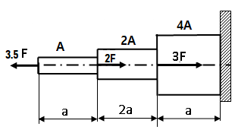  Дано: F = 20 кН, а = 0,6 м, b = 20 cм,  h =2*b (прямоугольное сечение), [σ]= 180 МПа | ВАРИАНТ 2 | 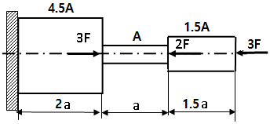  Дано: F = 20 кН, а = 0,5 м, с = 40 cм (квадратное сечение),  [σ]= 160 МПа
ВАРИАНТ 3 | 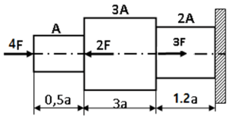  Дано: F = 10 кН, а = 0,6 м, b = 20 cм,  h =2*b (прямоугольное сечение), [σ]= 180 МПа | ВАРИАНТ 4 | 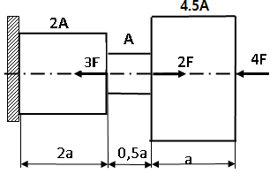  Дано: F = 20 кН, а = 1 м, с = 40 cм (квадратное сечение),  [σ]_{р}= 160 МПа, [σ]_{с}= 160 МПа
ВАРИАНТ 5 | 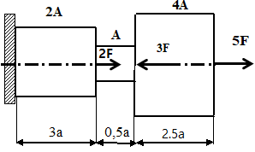  Дано: F = 10 кН, а = 0,6 м, b = 20 cм,  h =2*b (прямоугольное сечение),  [σ]= 180 МПа | ВАРИАНТ 6 | 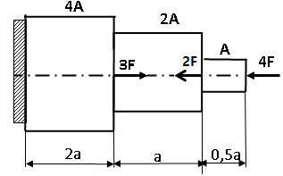  Дано: F = 30 кН, а = 0,6 м, b = 20 cм,  h =2*b (прямоугольное сечение),  [σ]= 180 МПа
ВАРИАНТ 7 | 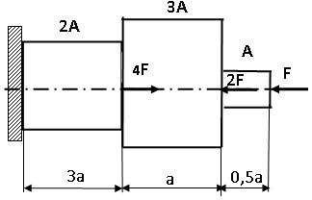  Дано: F = 10 кН, а = 0,6 м, b = 20 cм,  h =2*b (прямоугольное сечение),  [σ]= 180 МПа | ВАРИАНТ 8 | 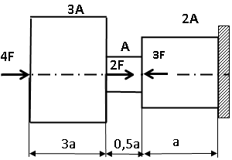  Дано: F = 20 кН, а = 0,6 м, b = 20 cм,  h =2*b (прямоугольное сечение),  [σ]= 180 МПа
ВАРИАНТ 9 | 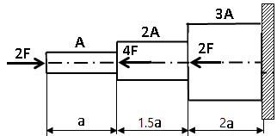  Дано: F = 20 кН, а = 0,5 м, с = 40 cм (квадратное сечение), [σ]= 160 МПа | ВАРИАНТ 10 | 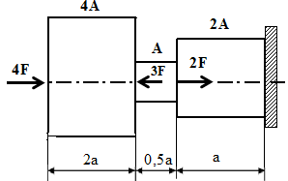  Дано: F = 20 кН, а = 1 м, с = 40 cм (квадратное сечение),  [σ]= 160 МПа
ВАРИАНТ 11 | 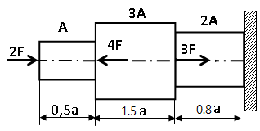  Дано: F = 20 кН, а = 0,6 м, b = 20 cм,  h =2*b (прямоугольное сечение),  [σ]= 180 МПа | ВАРИАНТ 12 | 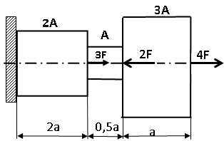  Дано: F = 20 кН, а = 0,6 м, b = 20 cм,  h =2*b (прямоугольное сечение),  [σ]= 180 МПа
ВАРИАНТ 13 | 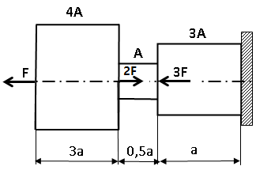  Дано: F = 20 кН, а = 1 м, с = 40 cм (квадратное сечение), [σ]= 160 МПа | ВАРИАНТ 14 | 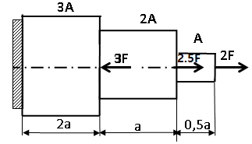  Дано: F = 30 кН, а = 0,6 м, b = 20 cм,  h =2*b (прямоугольное сечение),  [σ]= 180 МПа
ВАРИАНТ 15 | 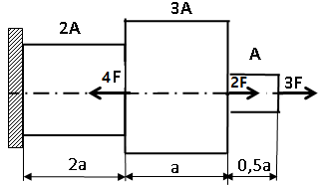  Дано: F = 20 кН, а = 0,5 м, с = 40 cм (квадратное сечение), [σ]= 160 МПа | ВАРИАНТ 16 | 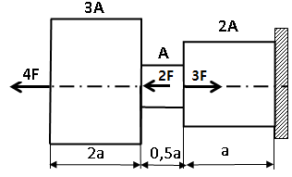  Дано: F = 30 кН, а = 1 м, с = 40 cм (квадратное сечение),  [σ]= 160 МПа
ВАРИАНТ 17 | 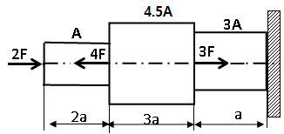  Дано: F = 20 кН, а = 0,6 м, b = 20 cм,  h =2*b (прямоугольное сечение),  [σ]= 180 МПа | ВАРИАНТ 18 | 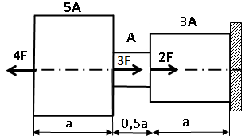  Дано: F = 20 кН, а = 0,5 м, с = 40 cм (квадратное сечение),  [σ]= 160 МПа
ВАРИАНТ 19 | 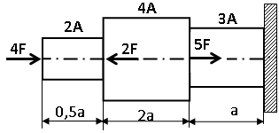  Дано: F = 10 кН, а = 1 м, с = 40 cм (квадратное сечение), [σ]= 160 МПа | ВАРИАНТ 20 | 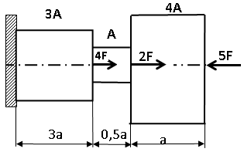  Дано: F = 20 кН, а = 0,6 м, b = 20 cм,  h =2*b (прямоугольное сечение),  [σ]= 180 МПа
ВАРИАНТ 21 | 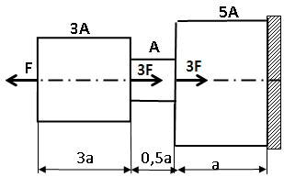  Дано: F = 20 кН, а = 0,5 м, с = 40 cм (квадратное сечение), [σ]= 160 МПа | ВАРИАНТ 22 | 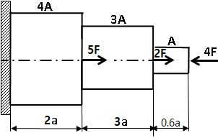  Дано: F = 20 кН, а = 1 м, с = 40 cм (квадратное сечение), [σ]= 160 МПа
ВАРИАНТ 23 | 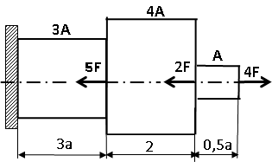  Дано: F = 10 кН, а = 0,6 м, b = 20 cм,  h =2*b (прямоугольное сечение), [σ]= 180 МПа | ВАРИАНТ 24 | 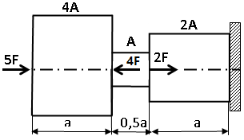  Дано: F = 20 кН, а = 0,5 м, с = 40 cм (квадратное сечение), [σ]= 160 МПа
ВАРИАНТ 25 | 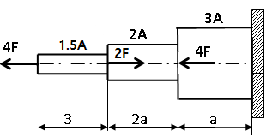  Дано: F = 20 кН, а = 0,6 м, b = 20 cм,  h =2*b (прямоугольное сечение), [σ]= 180 МПа | ВАРИАНТ 26 | 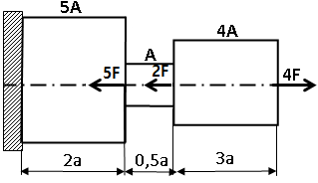  Дано: F = 20 кН, а = 0,5 м, с = 40 cм (квадратное сечение), [σ]= 160 МПа
ВАРИАНТ 27 | 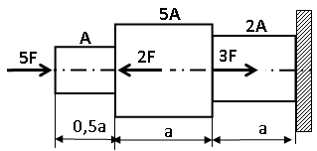  Дано: F = 20 кН, а = 1 м, с = 40 cм (квадратное сечение), [σ]= 160 МПа | ВАРИАНТ 28 | 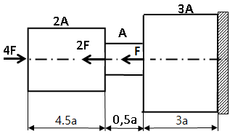  Дано: F = 20 кН, а = 0,6 м, b = 20 cм, h =2*b (прямоугольное сечение), [σ]= 180 МПа
ВАРИАНТ 29 | 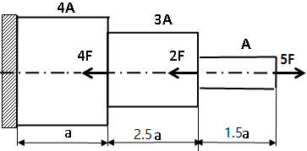  Дано: F = 30 кН, а = 0,5 м, с = 40 cм (квадратное сечение), [σ]= 160 МПа | ВАРИАНТ 30 | 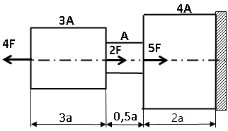  Дано: F = 20 кН, а = 1 м, с = 40 cм (квадратное сечение), [σ]= 160 МПа
ВАРИАНТ 31 | 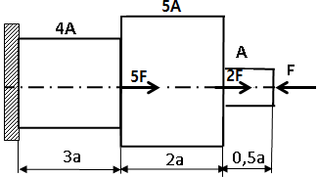  Дано: F = 20 кН, а = 0,5 м, с = 40 cм (квадратное сечение), [σ]= 160 МПа | ВАРИАНТ 32 | 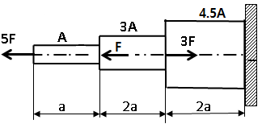  Дано: F = 20 кН, а = 0,5 м, с = 40 cм (квадратное сечение), [σ]= 160 МПа
Тема 2.3. Практические расчеты на срез и смятие.
Должен знать: Срез; основные расчетные предпосылки, расчетные формулы. Смятие; условности расчета, расчетные формулы.
Должен уметь: Производить расчеты на срез и смятие соединений заклепками, болтами, штифтами и т. д.

Вопросы для самоконтроля:
- Сдвиг - это...
- Сформулируйте закон парности касательных напряжений.
- Какие внутренние силовые факторы возникают при сдвиге и смятии?
- Запишите закон Гука при сдвиге.
- Укажите единицы измерения напряжений сдвига и смятия.
- Запишите условия прочности на срез и смятие.

Рекомендуемая литература:
ОЛ2, с.150-156; ОЛ3, с.76-80.

Тема 2.4. Сдвиг и кручение.
Должен знать: Чистый сдвиг. Закон парности касательных напряжений. Деформация сдвига. Закон Гука для сдвига. Модуль сдвига. Зависимость между тремя упругими постоянными для изотропного тела (без вывода). Крутящий момент и построение эпюр крутящих моментов. Кручение прямого бруса круглого поперечного сечения. Основные гипотезы. Напряжения в поперечном сечении бруса. Угол закручивания. Полярные моменты инерции и сопротивления для круга и кольца. Характер разрушения при кручении брусьев из различных материалов.
Должен уметь: Производить расчеты на прочность и жесткость при кручении. Делать сравнение прочности и жесткости при кручении брусьев круглого сплошного и кольцевого поперечных сечений. Производить расчет цилиндрических винтовых пружин растяжения и сжатия. Определять расчетные напряжения и изменения высоты пружины. Составлять проектирование пружин по заданной рабочей характеристике.

Вопросы для самоконтроля:
- Сформулируйте закон Гука при сдвиге. Каков физический смысл модуля сдвига G?
- Как нужно нагрузить брус, чтобы он работал только на кручение?
- Если изогнуть балку выпуклостью вниз, то изгибающий момент имеет знак...
- В каком месте на эпюре изгибающих моментов возникает скачок?
- . Как очерчивается эпюра моментов на участке, нагруженном распределенной нагрузкой?
- Можно ли по внешнему виду отличить винтовую пружину сжатия от винтовой пружины растяжения?

Рекомендуемая литература:
ОЛ2, с.175-182; ДЛ1, с.305-307; ДЛ2, с.197-204.

Тема 2.5. Геометрические характеристики плоских сечений.
Должен знать: Осевые, центробежные и полярные моменты инерции. Связь между осевыми и полярными моментами инерции. Связь между осевыми моментами инерции относительно параллельных осей. Главные оси и главные центральные моменты инерции. Осевые моменты инерции простейших сечений: прямоугольника, круга, кольца.
Должен уметь: Определять главные центральные моменты инерции составных сечений, имеющих ось симметрии.

Вопросы для самоконтроля:
- Почему статический момент любого сечения относительно центральной оси равняется нулю?
- Моментом инерции сечения называется...
- Момент сопротивления сечения характеризует...
- Единицей измерения момента инерции сечения является...

Рекомендуемая литература:
ОЛ2, с.214-220; ОЛ3, с.46-53; ДЛ1, с.168-180; ДЛ2, с.151-155.

Практическое задание:
Задача №2.

Определить геометрические характеристики сечения, составленного из простых геометрических фигур, относительно главных центральных осей.

ВАРИАНТ 1 | 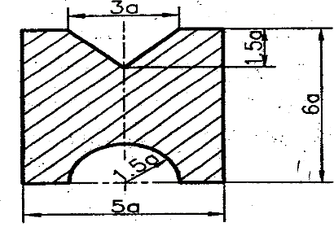  а = 3 см. | ВАРИАНТ 2 | 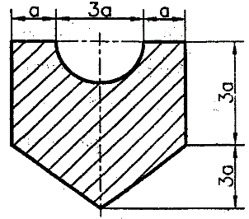  а = 4 см.
ВАРИАНТ 3 | 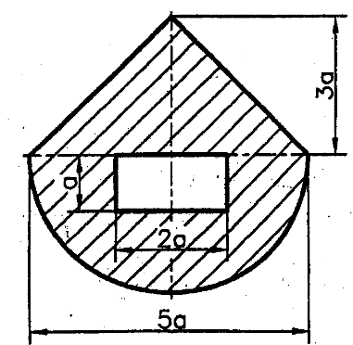  а = 5 см. | ВАРИАНТ 4 | 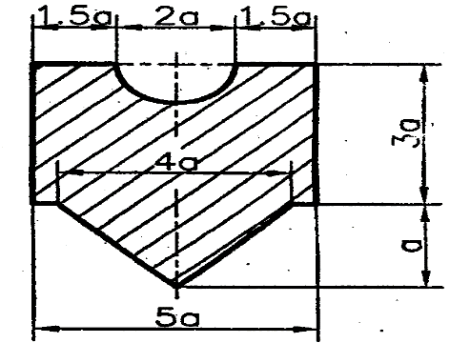  а = 1 см.
ВАРИАНТ 5 | 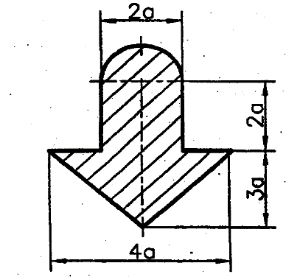  а = 2 см. | ВАРИАНТ 6 | 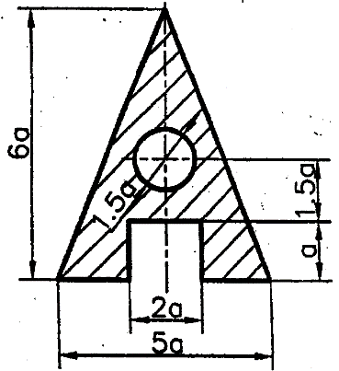  а = 3 см.
ВАРИАНТ 7 | 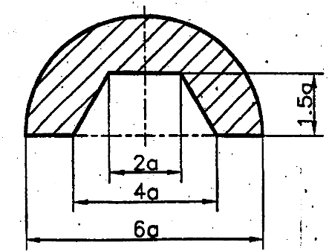  а = 4 см. | ВАРИАНТ 8 | 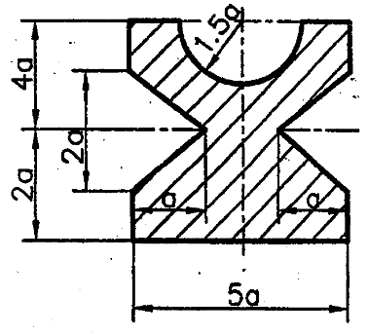  а = 5 см.
ВАРИАНТ 9 | 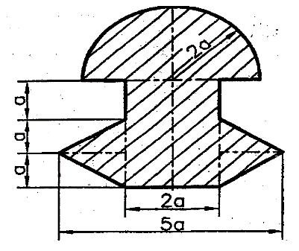  а = 1 см. | ВАРИАНТ 10 | 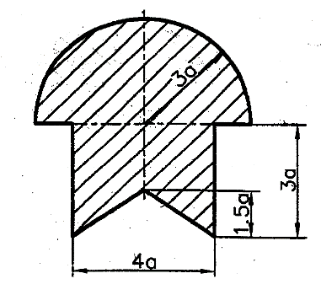  а = 2 см.
ВАРИАНТ 11 | 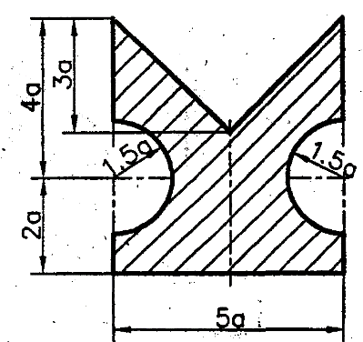  а = 3 см. | ВАРИАНТ 12 | 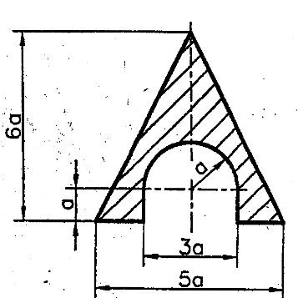  а = 4 см.
ВАРИАНТ 13 | 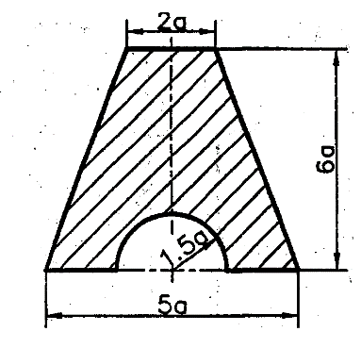  а = 5 см. | ВАРИАНТ 14 | 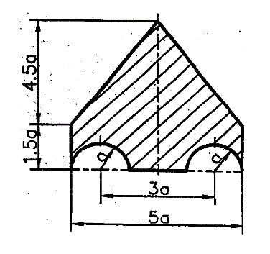  а = 1 см.
ВАРИАНТ 15 | 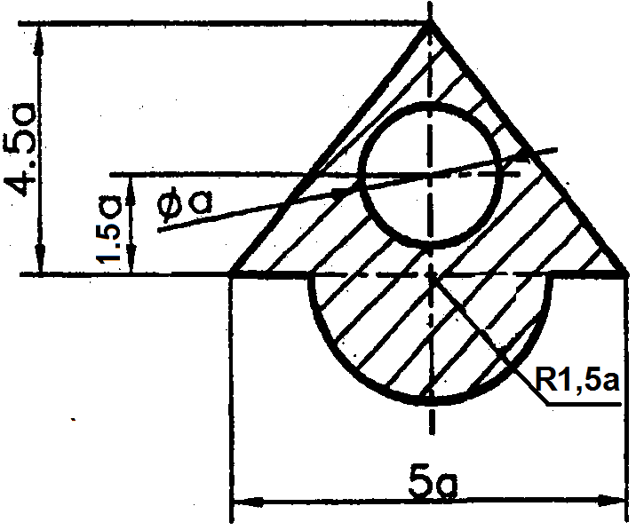  а = 2 см. | ВАРИАНТ 16 | 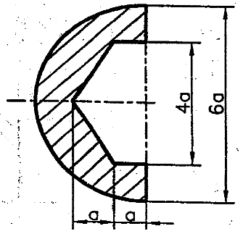  а = 3 см.
ВАРИАНТ 17 | 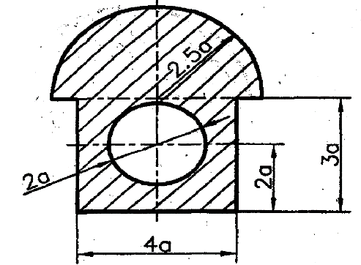  а = 4 см. | ВАРИАНТ 18 | 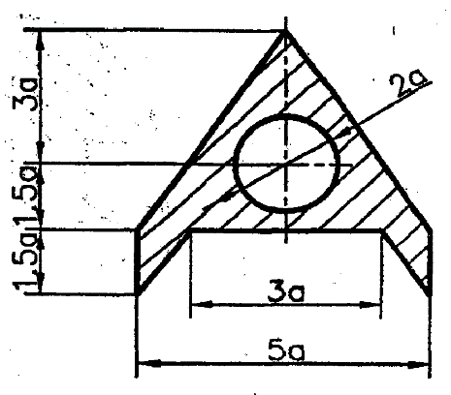  а = 5 см.
ВАРИАНТ 19 | 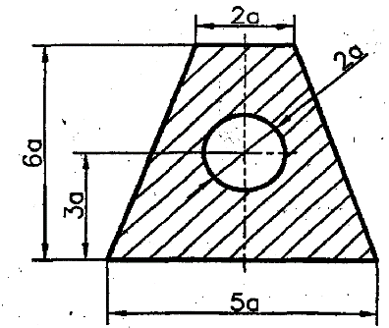  а = 1 см. | ВАРИАНТ 20 | 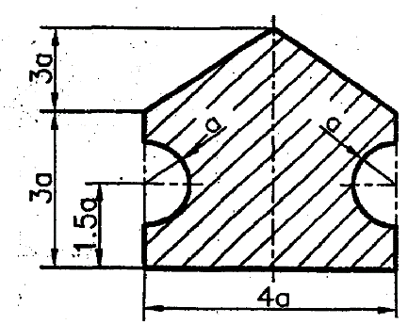  а = 2 см.
ВАРИАНТ 21 | 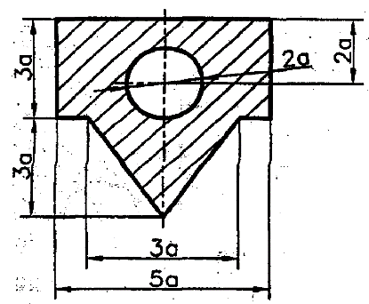  а = 3 см. | ВАРИАНТ 22 | 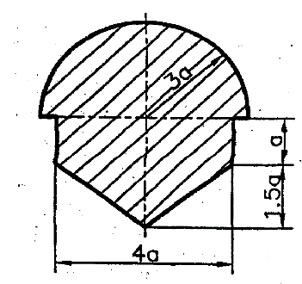  а = 4 см.
ВАРИАНТ 23 | 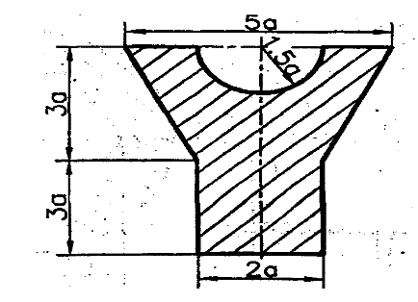  а = 5 см. | ВАРИАНТ 24 | 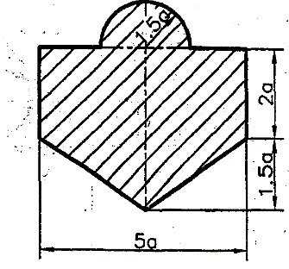  а = 1 см.
ВАРИАНТ 25 | 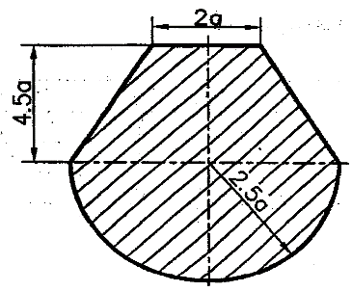  а = 2 см. | ВАРИАНТ 26 | 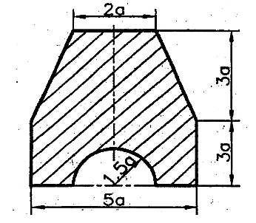  а = 3 см.
ВАРИАНТ 27 | 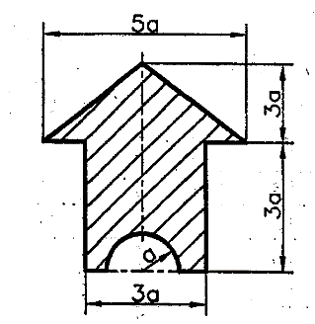  а = 4 см. | ВАРИАНТ 28 | 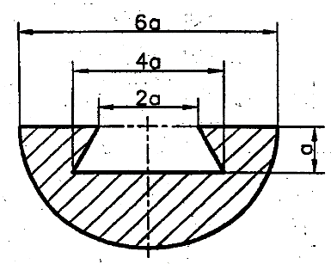  а = 5 см.
ВАРИАНТ 29 | 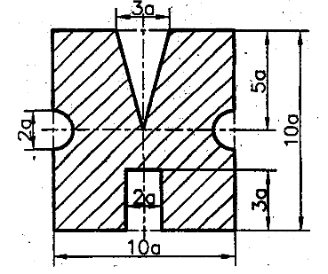  а = 1 см. | ВАРИАНТ 30 | 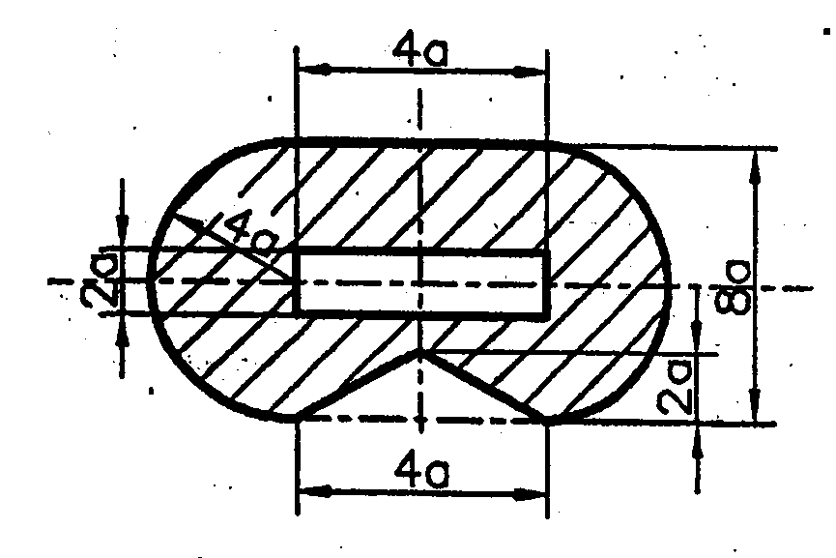  а = 2 см.
ВАРИАНТ 31 | 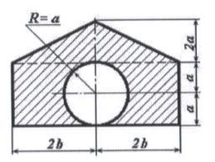  а = 3 см, в = 4 см. | ВАРИАНТ 32 | 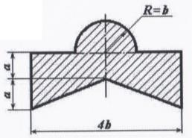  а = 4 см, в = 5 см.

Тема 2.6. Изгиб.
Должен знать: Основные понятия и определения; классификация видов изгиба: прямой изгиб (чистый и поперечный), косой изгиб (чистый и поперечный). Внутренние силовые факторы при прямом изгибе — поперечная сила и изгибающий момент. Дифференциальные зависимости между изгибающим моментом, поперечной силой и интенсивностью распределенной нагрузки. Построение эпюр поперечных сил и изгибающих моментов. Зависимость между изгибающим моментом и кривизной оси бруса. Жесткость сечения при изгибе. Нормальные напряжения, возникающие в поперечных сечениях бруса при чистом изгибе. Распространение выводов чистого изгиба на поперечный изгиб. Расчеты на прочность при изгибе. Осевые моменты сопротивления. Рациональные формы поперечных сечений балок из пластичных и хрупких материалов. Особенности расчета балок из материалов, различно сопротивляющихся растяжению и сжатию. Понятие о касательных напряжениях в поперечных и продольных сечениях брусьев при прямом поперечном изгибе. Линейные и угловые перемещения при прямом изгибе. Определение линейных и угловых перемещений для различных случаев нагружения статически определимых балок.
Должен уметь: Производить расчеты на жесткость при изгибе.

Вопросы для самоконтроля:
- Какую плоскость называют силовой?
- Возникновением каких внутренних факторов характеризуется прямой чистый изгиб и прямой поперечный изгиб?
- Для определения внутренних усилий используют...
- Какой слой называют нейтральным?
- Какие сечения являются рациональными при изгибе?
- Какое сечение балки считается опасным?
- Что определяют при проектировочном расчете?

Рекомендуемая литература:
ОЛ1, с.244-249; ОЛ2, с.183-193; ДЛ1, с.316-333; ДЛ2, с.160-185.

Практическое задание:
Задача №3.
Для стальной балки, жестко защемленной одним концом, построить эпюры поперечных сил и изгибающих моментов и определить интенсивность распределенной нагрузки q.

ВАРИАНТ 1 | 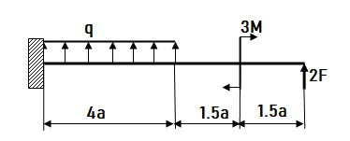  Дано: F = 2qa, M = qa², а = 0,5 м, с = 40 cм (квадратное сечение), [σ]= 160 МПа | ВАРИАНТ 2 | 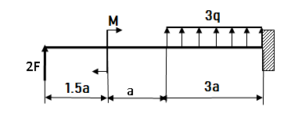  Дано: F = 2qa, M = 2 qa², а = 0,7 м, b = 22 cм, h =1,5b (прямоугольное сечение), [σ]= 180 МПа
ВАРИАНТ 3 | 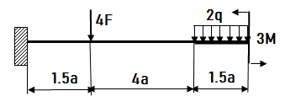  Дано: F = 3qa, M = qa², а = 0,8 м, b = 25 cм,  (квадратное сечение), [σ]= 180 МПа | ВАРИАНТ 4 | 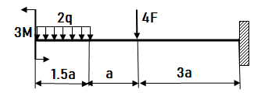  Дано: F = qa, M = 3qa², а = 0,5 м, b = 21 cм,  h =2b (прямоугольное сечение), [σ]= 180 МПа
ВАРИАНТ5 | 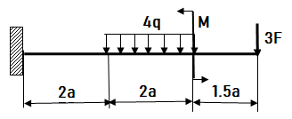  Дано: F = 2qa, M = 1,5qa², а = 0,9 м, b = 20 cм,  h =1,5b (прямоугольное сечение), [σ]= 180 МПа | ВАРИАНТ 6 | 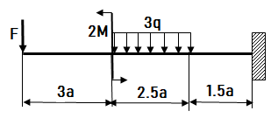  Дано: F = 3qa, M = qa², а = 0,5м, b = 23 cм,  (квадратное сечение), [σ]= 180 МПа
ВАРИАНТ 7 | 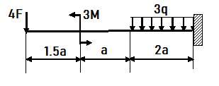  Дано: F = qa, M = 2,5qa², а = 0,7 м, b = 20 cм,  h =2b (прямоугольное сечение), [σ]= 180 МПа | ВАРИАНТ 8 | 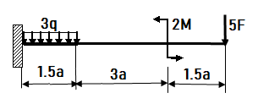  Дано: F = 2qa, M = 3qa², а = 0,6 м, b = 23 cм, h =2b (прямоугольное сечение), [σ]= 180 МПа
ВАРИАНТ 9 | 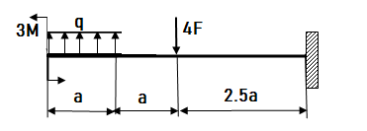  Дано: F = 3qa, M = 2qa², а = 0,9 м, b = 18 cм,  h =2b (прямоугольное сечение), [σ]= 180 МПа | ВАРИАНТ 10 | 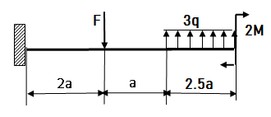  Дано: F = qa, M = 1,5qa², а = 1,1 м, b = 19 cм, h =2b (прямоугольное сечение), [σ]= 180 МПа
ВАРИАНТ 11 | 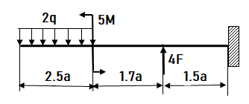  Дано: F = 2qa, M = 3qa², а = 0,6 м, b = 22 cм,  (кавдратное сечение), [σ]= 180 МПа | ВАРИАНТ 12 | 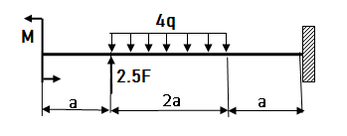  Дано: F = 3qa, M = qa², а = 0,4 м, b = 20 cм,  h =2b (прямоугольное сечение), [σ]= 180 МПа
ВАРИАНТ 13 | 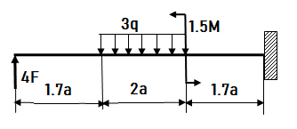  Дано: F = 2qa, M = 2qa², а = 0,8 м, b = 19 cм,  h =2,5b (прямоугольное сечение), [σ]= 180 МПа | ВАРИАНТ 14 | 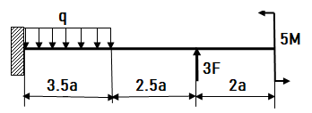  Дано: F = qa, M = 1,5qa², а = 0,9 м, b = 21 cм, (квадратное сечение), [σ]= 180 МПа
ВАРИАНТ 15 | 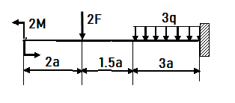  Дано: F = 3qa, M = 3qa², а = 0,5м, b = 18 cм,  h =2b (прямоугольное сечение), [σ]= 180 МПа | ВАРИАНТ 16 | 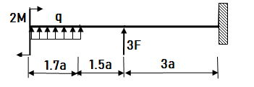  Дано: F = 2qa, M = 2qa², а = 0,6 м, b = 17 cм, h =3b (прямоугольное сечение), [σ]= 180 МПа
ВАРИАНТ 17 | 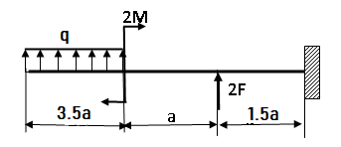  Дано: F = qa, M = qa², а = 0,4 м, b = 16 cм,  h =2b (прямоугольное сечение), [σ]= 180 МПа | ВАРИАНТ 18 | 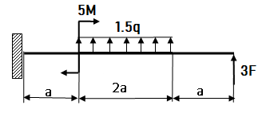  Дано: F = 3qa, M = 2qa², а = 0,7 м, b = 22 cм, h =2b (прямоугольное сечение), [σ]= 180 МПа
ВАРИАНТ 19 | 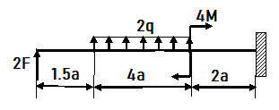  Дано: F = 1,5qa, M = 3qa², а = 1 м, b = 19 cм,  h =2b (прямоугольное сечение), [σ]= 180 МПа | ВАРИАНТ 20 | 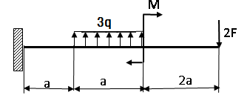  Дано: F = 2qa, M = qa², а = 0,5 м, b = 20 cм,  h =2b (прямоугольное сечение), [σ]= 180 МПа
ВАРИАНТ 21 | 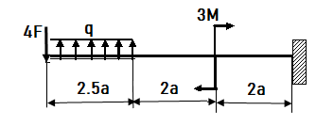  Дано: F = qa, M = 1,5qa², а = 0,6 м, b = 20 cм,  (квадратное сечение), [σ]= 180 МПа | ВАРИАНТ 22 | 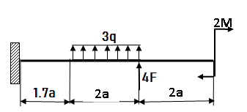  Дано: F = 3qa, M = 2qa², а = 0,9 м, b = 23 cм, (квадратное сечение), [σ]= 180 МПа
ВАРИАНТ 23 | 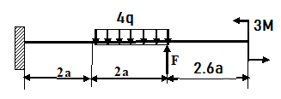  Дано: F = 1,5qa, M = 3qa², а = 0,6 м, b = 24 cм,  (квадратное сечение), [σ]= 180 МПа | ВАРИАНТ 24 | 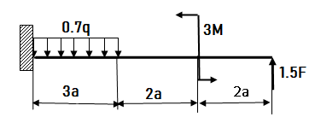  Дано: F = 2qa, M = 2qa², а = 0,8 м, b = 18 cм, h =1,5b (прямоугольное сечение), [σ]= 180 МПа
ВАРИАНТ 25 | 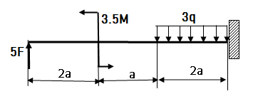  Дано: F = qa, M = 1,3qa², а = 0,7 м, b = 23 cм,  h =1,5b (прямоугольное сечение), [σ]= 180 МПа | ВАРИАНТ 26 | 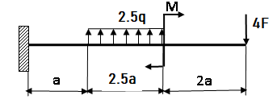  Дано: F = 3qa, M = qa², а = 0,5 м, b = 20 cм (квадратное сечение), [σ]= 160 МПа
ВАРИАНТ 27 | 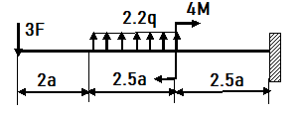  Дано: F = 2qa, M = 1,5 qa², а = 0,7 м, b = 15 cм,  h =2b (прямоугольное сечение), [σ]= 140 МПа | ВАРИАНТ 28 | 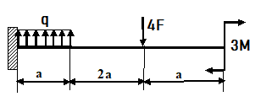  Дано: F = qa, M = 2qa², а = 0,6 м, b = 22 cм (квадратное сечение), [σ]= 180 МПа
ВАРИАНТ 29 | 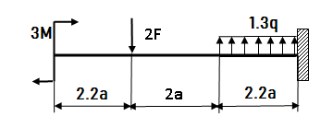  Дано: F = 3qa, M = 3qa², а = 0,5 м, b = 17 cм,  h =2b (прямоугольное сечение), [σ]= 180 МПа | ВАРИАНТ 30 | 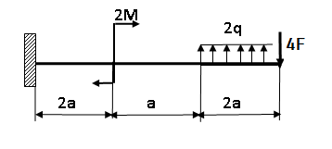  Дано: F = qa, M = 2qa², а = 0,7 м, b = 20 cм,  h =1,5b (прямоугольное сечение), [σ]= 160 МПа
ВАРИАНТ 31 | 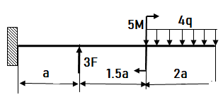  Дано: F = 2qa, M = 3qa², а = 0,4 м, b = 21 cм,  h =2b (прямоугольное сечение), [σ]= 170 МПа | ВАРИАНТ 32 | 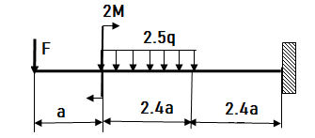  Дано: F = qa, M = qa², а = 0,7 м, b = 19 cм,  h =1,5b (прямоугольное сечение), [σ]= 160 МПа

Тема 2.7. Гипотезы прочности и их применение.
Должен знать: Обобщение понятия о напряженном состоянии в точке упругого тела, исходные напряжения, постановка задачи об исследовании напряженного состояния. Главные напряжения. Максимальные касательные напряжения. Напряженное состояние в точках бруса в общем случае его нагружения. Плоское напряженное состояние, характерное для бруса (упрощенное плоское напряженное состояние); связь главных напряжений с нормальными касательными напряжениями, возникающими в поперечных сечениях бруса. Назначение гипотез прочности. Эквивалентные (равноопасные) напряженные состояния. Эквивалентное напряжение. Гипотеза наибольших касательных напряжений: формула для эквивалентных напряжений (через главные напряжения и через напряжения в поперечных сечениях бруса). Область применения. Гипотеза энергии формоизменения: формулы для эквивалентных напряжений (через главные напряжения и через напряжения в поперечном сечении бруса). Область применения. Гипотеза Мора; формула для эквивалентных напряжений (через главные напряжения и через напряжения в поперечном сечении бруса), Область применения.
Должен уметь: Рассчитать брус круглого поперечного сечения на изгиб с кручением, эквивалентные моменты по различным гипотезам прочности. Рассчитать брус круглого поперечного сечения при совместном кручении и растяжении (сжатии).

Вопросы для самоконтроля:
- В чем смысл теории прочности?
- Когда возникает сложное деформированное состояние?
- Что называют эквивалентным напряжением?
- Перечислите основные виды деформаций.

Рекомендуемая литература:
ОЛ1, с. 333-347; ДЛ 2, с.278-289

Тема 2.8. Устойчивость сжатых стержней.
Должен знать: Понятие об устойчивых и неустойчивых формах упругого равновесия. Критическая сила. Связь между критической и допускаемой нагрузками. Формула Эйлера при различных случаях опорных закреплений. Критическое напряжение. Гибкость. Предел применимости формулы Эйлера; предельная гибкость. Эмпирические формулы для критических напряжений. График критических напряжений для низкоуглеродистой стали в функции от гибкости.
Должен уметь: Производить расчеты сжатых стержней по формуле Эйлера и по эмпирическим формулам. Рациональные формы поперечных сечений сжатых стержней.

Вопросы для самоконтроля:
- Перечислите формы равновесия.
- Запишите формулу Эйлера для определения критической силы стержня, шарнирно закрепленного с обоих концов.
- Что показывает коэффициент приведения длины стержня?
- Какие напряжения называют критическими?
- Что характеризует гибкость стержня?
- От каких параметров зависит гибкость стержня?
- Формула Эйлера справедлива в пределах...
- Запишите формулу Ясинского для определения критических напряжений
- Что показывает коэффициент продольного изгиба?

Рекомендуемая литература:
ОЛ2, с.265-269; ОЛ3,с.119-123; ДЛ1, с.273-292; ДЛ2, с.225-239.

Методические рекомендации к выполнению самостоятельной работы

Задача №1.

АЛГОРИТМ РАСЧЕТА

1. Разделить данный брус на участки; границы участков находятся в точках приложения внешних сил или на стыке ступеней бруса.
2. Определить продольные силы на участках бруса, используя метод сечений.
3. Построить эпюру продольных сил.
4. Определить нормальные напряжения на участках бруса.
5. Построить эпюру нормальных напряжений.
6. Определить абсолютную продольную деформацию бруса.

РЕКОМЕНДАЦИИ СТУДЕНТАМ ПО ВЫПОЛНЕНИЮ САМОСТОЯТЕЛЬНОЙ РАБОТЫ

Практическое задание выполняется по вариантам. Номер варианта назначается преподавателем.
Перед тем, как приступить к выполнению практического задания, необходимо повторить ранее изученные темы:
1) Растяжение и сжатие
2) Метод сечений
3) Напряжения
4) Закон Гука при растяжении и сжатии.

Выполнение практического задания должно состоять из следующих этапов:
1) Работа со схемой — обозначение всех необходимых для расчета сил, площадей, длин участков; проведение сечений.
2) Составление уравнений по сечениям.
3) Определение абсолютной деформации.
Схема задания выполняется с соблюдением масштаба в карандаше в тетради.
Работа выполняется письменно в тетради. Сначала указывается тема работы, текст задания и схема. Вычислениям должны предшествовать исходные формулы. Для всех исходных и вычисленных физических величин должны указываться размерности.

ПРИМЕР РЕШЕНИЯ ЗАДАЧИ

Для стального ступенчатого бруса (Е = 2×10⁵ МПа), нагруженного осевыми внешними силами F₁ = 150 кН = 15 кг, F₂ = 100 кН = 10 кг, при длине участков а = 30 cм, b = 20 см, с = 15 см и площади поперечного сечения A = 10 см² требуется:
1. Определить внутренние продольные силы и построить их эпюру.
2. Вычислить для каждого участка напряжения и построить их эпюру.
3. Вычислить полную абсолютную деформацию бруса.
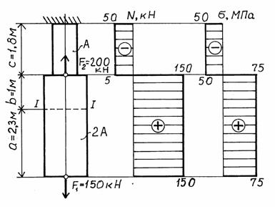
а) б) в)

Решение.
1. Определяем внутренние продольные силы. Имеем два силовых участка длиной (а + b) и c. Для первого участка, имеем
= = 15·10³ кг = 150 кН (растяжение);
для второго участка:
= – = 15 – 20= –5 кг = –50 кН (сжатие).
Выбираем масштаб и строим эпюру (рис. б).
2. Вычисляем нормальные напряжения.
На участках а и b площадь поперечного сечения одинакова и равна 2А. Тогда
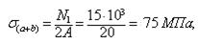
на участке с:
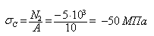
Выбираем масштаб и строим эпюру (рис. в).
2. Полная деформация бруса:
= 0,00973 – 0,00375 = 0,00562 см = 0,0562 м.

Задача №2.

АЛГОРИТМ РАСЧЕТА
- Выполнить чертеж фигуры, придерживаясь выбранного масштаба.
- Определить положение центра тяжести сечения (данные берем из практической работы «Определение координат центра тяжести сложного сечения»).
- Провести центральные оси для каждой простой геометрической фигуры. Эти оси называются центральными осями. Для первой фигуры проводят оси Х₁ и Y₁, для второй Х₂ и Y₂ и т.д.
- Провести главные центральные оси Х_{с} и Y_{с}. Они проходят через центр тяжести всего сечения.
- Найти моменты инерции сечения относительно главных центральных осей.
- Замечание. При определении геометрических характеристик необходимо учитывать, что фигуры на заданном сечении могут быть ориентированы иначе, чем в Приложении 1. Поэтому необходимо внимательно следить затем, относительно каких осей следует брать геометрические характеристики.

РЕКОМЕНДАЦИИ СТУДЕНТАМ ПО ВЫПОЛНЕНИЮ САМОСТОЯТЕЛЬНОЙ РАБОТЫ
Практическое задание выполняется по вариантам. Номер варианта назначается преподавателем.
Перед тем, как приступить к выполнению практического задания, необходимо повторить ранее изученные темы:
1) Центр тяжести.
2) Геометрические характеристики плоских сечений.

Выполнение практического задания должно состоять из следующих этапов:
1) Работа со схемой — обозначение всех необходимых для расчета элементов.
2) вычерчивание в масштабе сечения..
3) Выполнение расчетов.

Схема задания выполняется с соблюдением масштаба в карандаше в тетради.
Работа выполняется письменно в тетради. Сначала указывается тема работы, текст задания и схема. Вычислениям должны предшествовать исходные формулы. Для всех исходных и вычисленных физических величин должны указываться размерности.

ПРИМЕР РЕШЕНИЯ ЗАДАЧИ
Заданное поперечное сечение (рисунок 1) составлено из элементарных геометрических фигур и состоит из трех элементов: 1 - прямоугольник; 2 - полукруг; 3 - вырезанный треугольник. Используя известные формулы Приложения, находим геометрические характеристики каждого из элементов в отдельности.
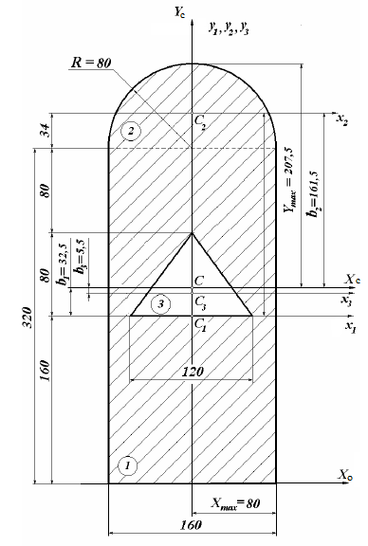
Рисунок 1 - Сечение, составленное из геометрических фигур

ГЕОМЕТРИЧЕСКИЕ ХАРАКТЕРИСТИК ЭЛЕМЕНТОВ СЕЧЕНИЯ

Рассмотрим первый элемент сечения - прямоугольник (рисунок 2). Площадь поперечного сечения элемента А₁ = b h =32×16=512см². Используя формулы находим координаты центра тяжести прямоугольника относительно осей Х₁ и Y₁. Х₁ = 0; Y₁ = 160см.

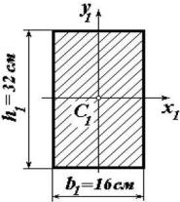
Рисунок 2 – Прямоугольник
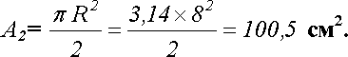
Второй элемент сечения - полукруг (рисунок 3). Площадь поперечного сечения второго элемента равна

Используя формулы находим координаты центра тяжести прямоугольника относительно осей Х₂ и Y₂. Х₂ = 0; Y₂ = 353см.
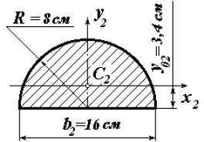

Рисунок 3 – Полукруг

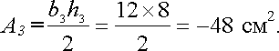
Третий элемент заданного составного сечения - вырезанный треугольник (рисунок 4). Площадь сечения треугольника

Знак «минус» говорит о том, что сечение вырезано. Очевидно, что и осевые моменты инерции вырезанного сечения будут отрицательными.
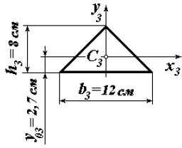
Используя формулы находим координаты центра тяжести прямоугольника относительно осей Х₃ и Y₃. Х₃ = 0; Y₃ = 186,7см.

Рисунок 4 – Треугольник

ВЫЧИСЛЕНИЕ КООРДИНАТ ЦЕНТРА ТЯЖЕСТИ
Координаты центра тяжести составного сечения вычисляем по формулам

Через точку С , имеющую координаты =0 см и =192.09 см проводим центральные оси и параллельно осям элементов сечения и (рисунок 1).

ВЫЧИСЛЕНИЕ ГЛАВНЫХ ЦЕНТРАЛЬНЫХ МОМЕНТОВ ИНЕРЦИИ СЕЧЕНИЯ
Используя известные формулы для вычисления геометрических характеристик, находим осевые моменты инерции первого элемента сечения
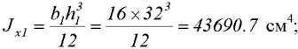

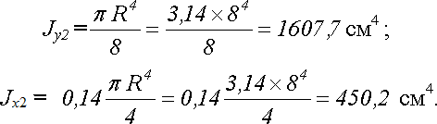
Осевые моменты инерции второго элемента сечения равны
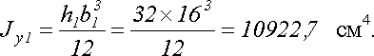
Осевые моменты инерции третьего элемента сечения равны

Так как ось является осью симметрии сечения, следовательно, эта ось главная. Центральная ось , перпендикулярная главной оси , также является главной осью инерции составного сечения. Отсюда имеем
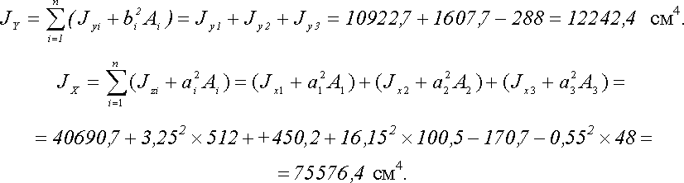

ВЫЧИСЛЕНИЕ ГЛАВНЫХ МОМЕНТОВ СОПРОТИВЛЕНИЯ СЕЧЕНИЯ

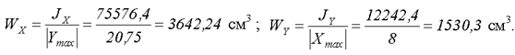
Для вычисления моментов сопротивления относительно главных осей и необходимо спроецировать на главные оси наиболее удаленные точки сечения и определить отрезки Xmax и Ymax (рисунок 1).

ВЫЧИСЛЕНИЕ РАДИУСОВ ИНЕРЦИИ СЕЧЕНИЯ
Для вычисления моментов сопротивления относительно главных осей и воспользуемся формулами:

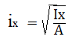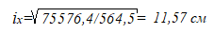
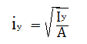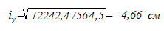

ПРИЛОЖЕНИЕ 1

ГЕОМЕТРИЧЕСКИЕ ХАРАКТЕРИСТИКИ ПЛОСКИХ ФИГУР

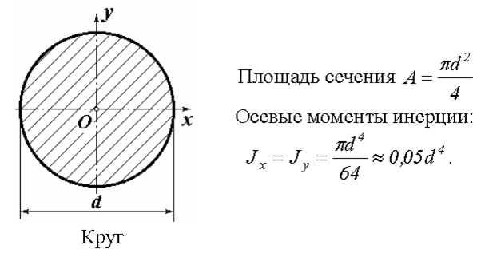

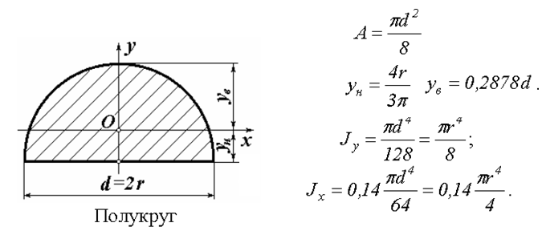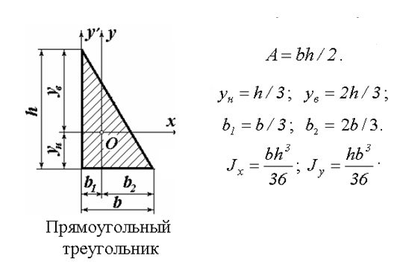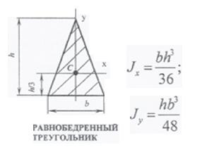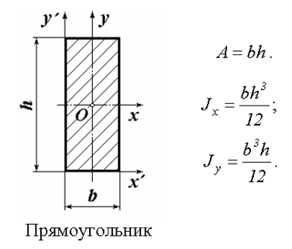

Задача №6.
АЛГОРИТМ РАСЧЕТА
- Для консольных балок расчет ведут со свободного края.
- Обозначить характерные сечения (точки) балки. Ими являются концевые сечения балки, опоры, точки приложения сосредоточенных сил и моментов, границы распределенной нагрузки.
- Выполнить расчет и построение эпюры поперечных сил Q. Для расчета определяют значения поперечных сил в характерных точках.
Найденные значения поперечных сил в характерных точках откладываются в некотором масштабе от нулевой линии. Эти значения соединяются прямыми линиями по следующим правилам:
а) на участке, свободном от равномерно распределенной нагрузки, значения поперечной силы соединяются прямой, параллельной нулевой линии.
б) на участке, нагруженном распределенной нагрузкой, значения поперечной силы соединяются прямой, наклонной к нулевой линии. Она может пересекать или не пересекать нулевую линию.
Соединив все значения поперечных сил по указанным правилам, получим график изменения поперечных сил по длине балки, называемой эпюрой Q.
- Выполнить расчет и построение эпюры изгибающих моментов М. для расчета определяют изгибающие моменты в характерных сечениях. Полученные значения откладываются в некотором масштабе от нулевой линии.
Эти значения соединяются по следующим правилам:
а) на участке, свободном от равномерно распределенной нагрузки, эпюра изгибающих моментов изображается прямой линией наклонной к оси балки.
б) на участке, нагруженном распределенной нагрузкой, эпюра изгибающих моментов очерчивается параболой. Парабола имеет выпуклость в сторону действия нагрузки.
в) на участках балки, нагруженных сосредоточенными силами, эпюра изгибающих моментов очерчивается ломаной линией с вершинами в точках приложения сил.
г) на участке балки, где поперечная сила равна нулю, эпюра изгибающих моментов очерчивается прямой, параллельной оси балки, т.к. на данном участке возникает деформация чистого изгиба.
д) в сечении балки, где поперечная сила равна нулю (меняет знак на противоположный) на эпюре изгибающих моментов имеет вершину параболы, т.е. наибольшее значение моментов на данном участке балки. Положение этой точки находят из подобия треугольников.
Соединив все значения изгибающих моментов по указанным правилам, получим график изменения изгибающих моментов по длине балки, называемый эпюрой М.

К решению этой задачи следует приступить после изучения темы «Изгиб». Решая данную задачу необходимо использовать правило знаков для поперечной силы, правило знаков для изгибающих моментов.
Правило знаков для поперечной силы: силам, поворачивающим отсеченную часть балки относительно рассматриваемого сечения по ходу часовой стрелки, приписывается знак плюс, а силам, поворачивающим отсеченную часть балки относительно рассматриваемого сечения против хода часовой стрелки, приписывается знак минус.
Правило знаков для изгибающих моментов: внешним моментам, изгибающим мысленно закрепленную в рассматриваемом сечении отсеченную часть бруса выпуклостью вниз, приписывается знак плюс, а моментам, изгибающим отсеченную часть бруса выпуклостью вверх, - знак минус.
ПРИМЕР РЕШЕНИЯ ЗАДАЧИ
Для заданной консольной балки (поперечное сечение – двутавр, =160МПа) построить эпюры Q_{Y}, и M_{Z} и подобрать сечение по сортаменту.
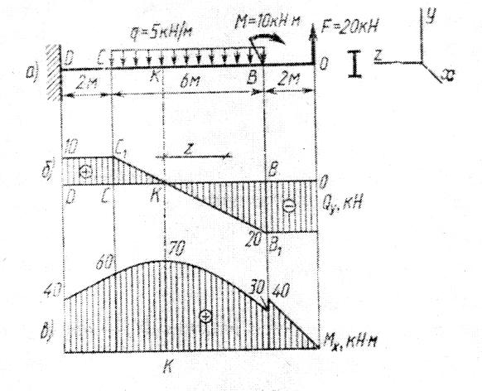
Рис 12
РЕШЕНИЕ
- Делим балку на участки по характерным точкам О, В, С, D (рис 12,а)
- Определяем координаты и строим эпюру Q_{y} (рис 16,б):
, ,
- Определяем ординаты и строим эпюру М_{X} (рис 16,в):
, , ,
, .
Для экстремального значения момента в сечении К, где Q_{y}=0 определяем длину КВ
ΔСС₁К подобен ΔКВВ₁ (рис 12,б) отсюда:
;
КВ(СС₁+ВВ₁)=ВВ₁ СВ;
- Исходя из эпюры M_{x} (рис 16,в): М_{Х max}=70кН м

Список рекомендуемой литературы

Основная
1. Сафонова, Г. Г. Техническая механика: учебник / Г.Г. Сафонова, Т.Ю. Артюховская, Д.А. Ермаков. - Москва : ИНФРА-М, 2020. — 320 с. — (Среднее профессиональное образование). - ISBN 978-5-16-105533-5. - Текст : электронный. - URL: https://new.znanium.com/catalog/product/1074607
2. Эрдери А.А. Техническая механика: учебник. - М.: Издательский центр "Академия", 2018
3. Сербин, Е.П. Техническая механика : учебник / Сербин Е.П. — Москва : КноРус, 2021. — 399 с. — ISBN 978-5-406-08665-0. — Текст : электронный. - URL: https://book.ru/view5/e97f5321dfb71d7c1458c84509c7256f

Дополнительная
- Сетков В.И. Техническая механика для строительных специальностей: учебное пособие. – М.: Издательский центр "Академия",2019
- Королев, П. В. Техническая механика : учебное пособие для СПО / П. В. Королев. — Саратов : Профобразование, Ай Пи Ар Медиа, 2020. — 111 c. — ISBN 978-5-4488-0672-8, 978-5-4497-0264-7. — Текст : электронный. - URL: https://www.iprbookshop.ru/88496.html
- Калентьев, В. А. Техническая механика : учебное пособие для СПО / В. А. Калентьев. — Саратов : Профобразование, 2020. — 110 c. — ISBN 978-5-4488-0904-0. — Текст : электронный. - URL: https://www.iprbookshop.ru/98670.html
- Черноброва, О.Г. Техническая механика : учебник / Черноброва О.Г. — Москва : КноРус, 2021. — 217 с. — ISBN 978-5-406-06249-4. — Текст : электронный. - URL: https://book.ru/view5/e30140be7a8c58f6768bf5df248d18b9
- Завистовский, В. Э. Техническая механика : учеб. пособие / В.Э. Завистовский. — Москва : ИНФРА-М, 2019. — 376 с. — (Среднее профессиональное образование). - ISBN 978-5-16-107726-9. - Текст : электронный. - URL: https://new.znanium.com/catalog/product/1020982
- Завистовский, В. Э. Техническая механика : учебное пособие / В. Э. Завистовский, Л. С. Турищев. — Минск : Республиканский институт профессионального образования (РИПО), 2019. — 367 c. — ISBN 978-985-503-895-6. — Текст : электронный // Электронно-библиотечная система IPR BOOKS : [сайт]. — URL: http://www.iprbookshop.ru/93437.html
- Олофинская, В. П. Техническая механика. Сборник тестовых заданий : учебное пособие / В.П. Олофинская. — 2-е изд., испр. и доп. — Москва : ФОРУМ : ИНФРА-М, 2020. — 132 с. — (Среднее профессиональное образование). - ISBN 978-5-16-107760-3. - Текст : электронный. - URL: https://new.znanium.com/catalog/product/1078979

